手机尾号1111什么寓意

手机尾号1111的神秘寓意：数字的力量与运势解析

在我们的生活中，数字无处不在，它们有时不仅仅是简单的符号，更承载着人们的美好祝愿和神秘寓意。今天，我们就来揭秘手机尾号1111的深层含义，探寻数字的力量。

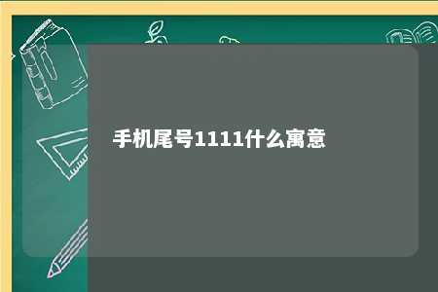

一、手机尾号1111的象征意义

1. 一元复始，万象更新

“1111”这个数字组合，首先让人联想到的是“一”，它是万物之源，代表着开始、新生。在中国传统文化中，“一”象征着圆满、和谐，寓意着事事如意、好运连连。手机尾号1111，仿佛预示着每一次通话都是新的开始，为使用者带来好运。

1. 团结一心，共创辉煌

“1111”这个数字组合，也可以理解为四个“1”紧密相连，象征着团结、协作。在人际交往中，手机尾号1111代表着使用者具备强烈的团队精神，能够与他人携手共进，共创辉煌。

1. 稳定、持久

“1111”这个数字组合，给人以稳定、持久的感觉。在手机号码中，尾号1111代表着使用者性格稳重，做事有耐心，不易受外界干扰，能够持之以恒地追求自己的目标。

二、手机尾号1111的运势解析

1. 恋爱运势

手机尾号1111的人，在恋爱中往往能够得到异性的青睐。他们具备良好的沟通能力，懂得关心和照顾对方，因此能够收获美满的爱情。

1. 职场运势

在职场中，手机尾号1111的人表现出色，他们具备强烈的责任心和团队合作精神，能够得到领导的赏识和同事的信任，从而在职场上稳步发展。

1. 财运

手机尾号1111的人财运亨通，他们善于理财，懂得把握时机，因此在投资和经商方面往往能够取得不错的收益。

1. 健康运势

手机尾号1111的人身体健康，他们注重养生，善于调整心态，因此很少受到疾病的困扰。

手机尾号1111，蕴含着丰富的象征意义和美好的寓意。它不仅代表着开始、团结、稳定，更预示着使用者将在恋爱、职场、财运和健康等方面取得丰收。让我们珍惜这个寓意美好的数字，努力追求美好的生活吧！

文章地址：<https://www.yyzq.team/post/430476.html>